PS GRAPHISME : LE QUADRILLAGE
Agencer des lignes verticales et horizontales pour produire un quadrillage.
Matériel : kaplas, bâtonnets, pâte à modeler…
Feuilles A4, crayons feutres et couleurs.
Activité :
1/ Observer et décrire une œuvre de Sonia Delaunay.
On voit des lignes verticales qui croisent des lignes horizontales.
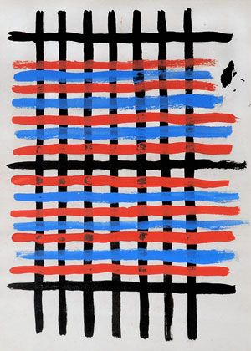
2/ A l’aide de bâtonnets, pâte à modeler …, construire des quadrillages.
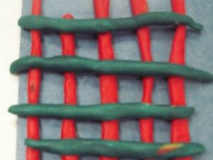
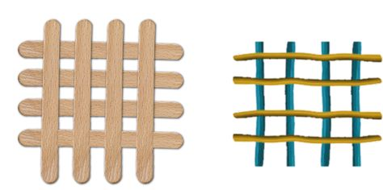
3/ Sur une feuille A4 (ne pas hésiter à faire plusieurs essais),
tracer des lignes horizontales en choisissant une couleur de feutre, puis
changer de couleur, pour tracer les lignes verticales.
4/ Colorier quelques cases du quadrillage avec des crayons de couleurs.
5/ En prolongement, une œuvre du peintre Piet Mondrian.

